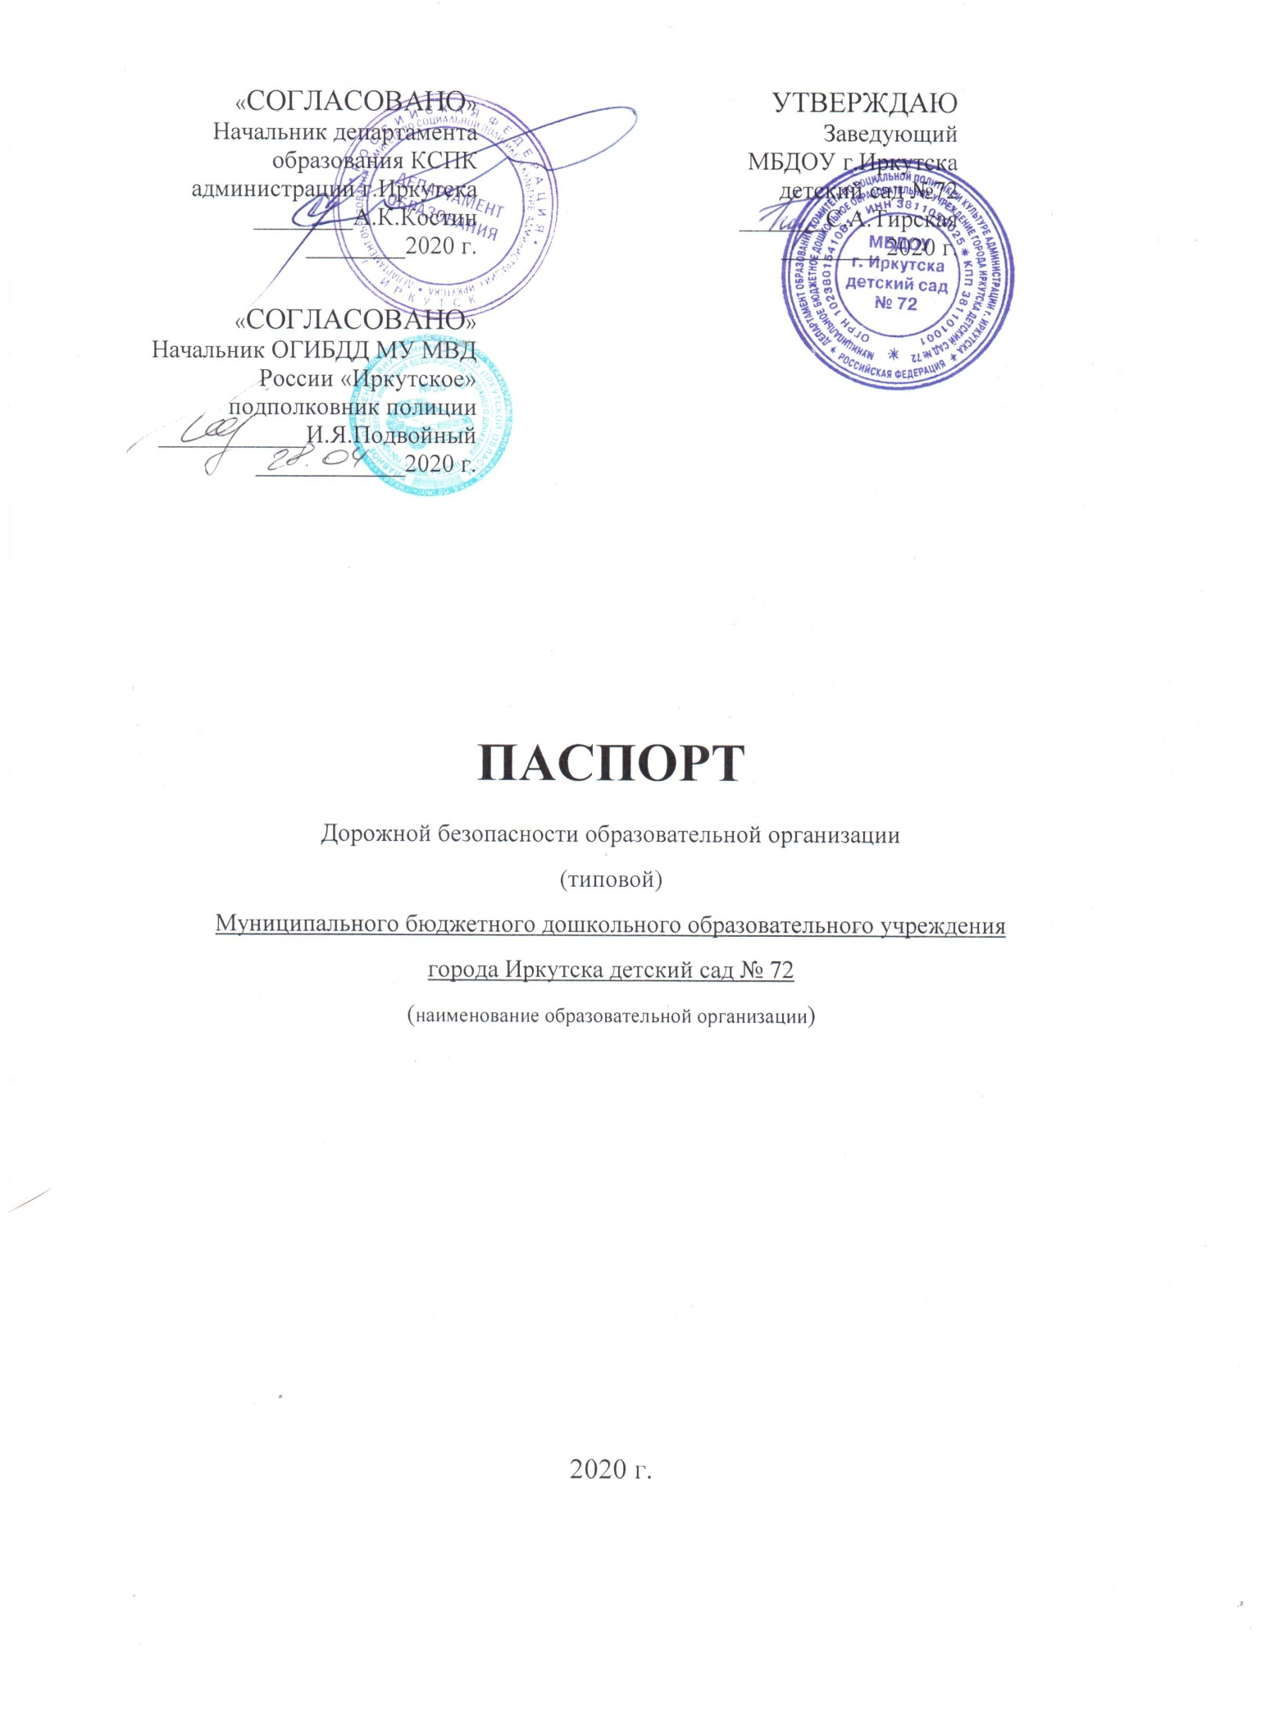

Общие сведения

Муниципальное бюджетное дошкольное образовательное учреждение города Иркутска детский сад № 72

**Тип образовательной организации** дошкольное образование

**Юридический адрес:** 664047 г.Иркутск, ул. Трилиссера, 103

**Фактический адрес:** 664047 г.Иркутск, ул. Трилиссера, 103

Руководители образовательной организации:

|  |  |  |
| --- | --- | --- |
| Заведующий | Тирская Светлана Анатольевна | (3952) 22-15-24 |
| Заместитель заведующего | Шишкина Светлана Владимировна | (3952) 22-15-24 |
| Заместитель заведующего по АХЧ | Королев Виктор Владимирович | (3952) 22-15-24 |
| Ответственные работники муниципального органа образования | Главный специалист по мобилизационной подготовке и гражданской обороне департамента образования комитета по социальной политике и культуре администрации г.Иркутска | А.А.Трофименко  52-01-77 |
| Ответственные работники по пропаганде БДД от Госавтоинспекции | Старший инспектор по пропаганде БДД ОГИБДД МУ МВД России «Иркутское» | Капитан полиции Н.С.Казанцева  21-75-73  89041328057 |
| Ответственные работники за мероприятия по профилактике детского травматизма | Шишкина Светлана Владимировна | (3952) 22-15-24 |
| Руководитель или ответственный работник дорожно-эксплуатационной организации, осуществляющей содержание УДС |  |  |
| Руководитель или ответственный работник дорожно-эксплуатационной организации, осуществляющей содержание ТСОДД |  |  |

Количество воспитанников -372

Наличие уголка по БДД –имеется 10

Наличие класса по БДД- не имеется

Наличие автогородка (площадки) – не имеется

Наличие автобуса в образовательной организации – не имеется

Время работы образовательной организации:

С 7.00 до 19.00

**Телефоны оперативных служб:**

МЧС с мобильного 112

Пожарные: 01; 112

Полиция: 8(3952)21-68-05; 02

Отделения пропаганды ОГИБДД МУ МВД России «Иркутское» 21-75-73

ОБДПС МУ МВД России «Иркутское» 21-76-00; 21-76-01

ДЧ МУ МВД России «Иркутское» 21-68-05

ДЧ УГИБДД ГУ МВД России по Иркутской области 21-27-99

1. **План-схема района расположения ДОУ, пути движения транспортных средств, детей и родителей**

*Рисунок 1*

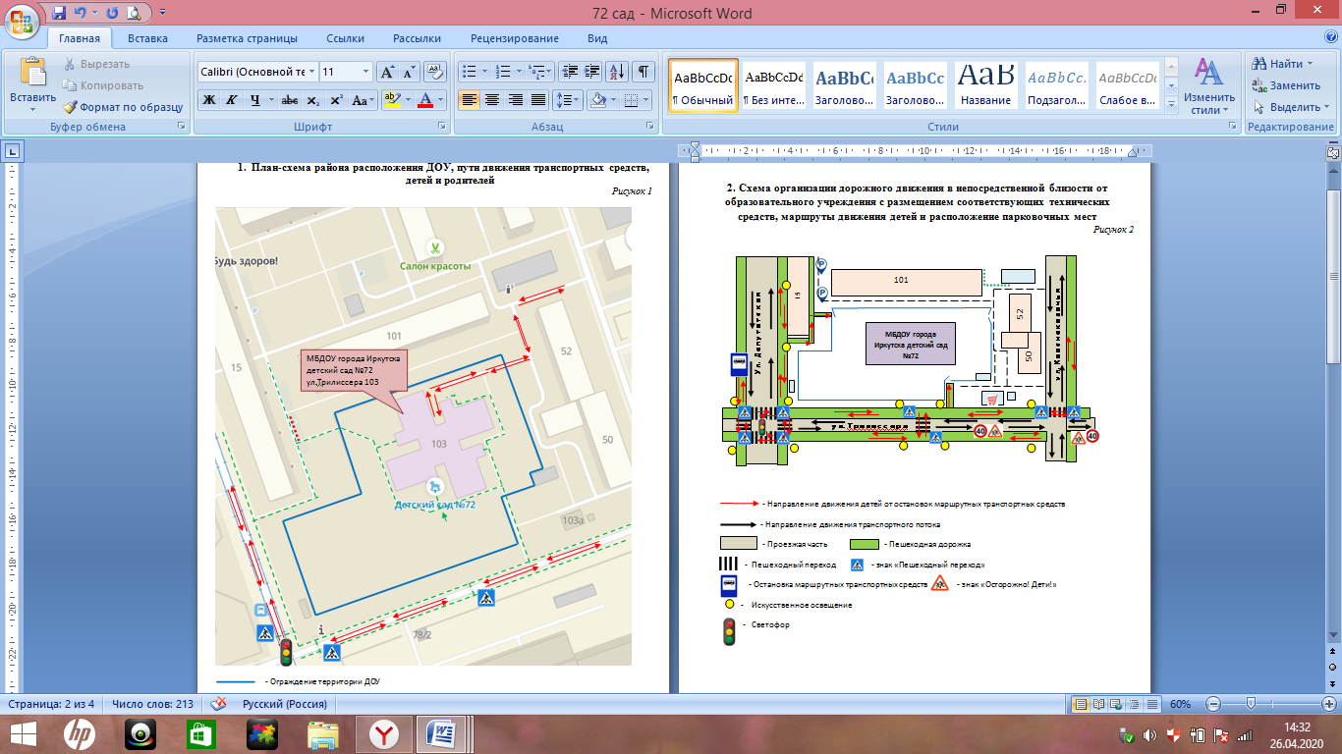

- Ограждение территории ДОУ

- Движение детей и родителей

- Опасный участок

- Направление движения транспортного потока

- Проезжая часть

**2. Схема организации дорожного движения в непосредственной близости от образовательного учреждения с размещением соответствующих технических средств, маршруты движения детей и расположение парковочных мест**

*Рисунок 2*

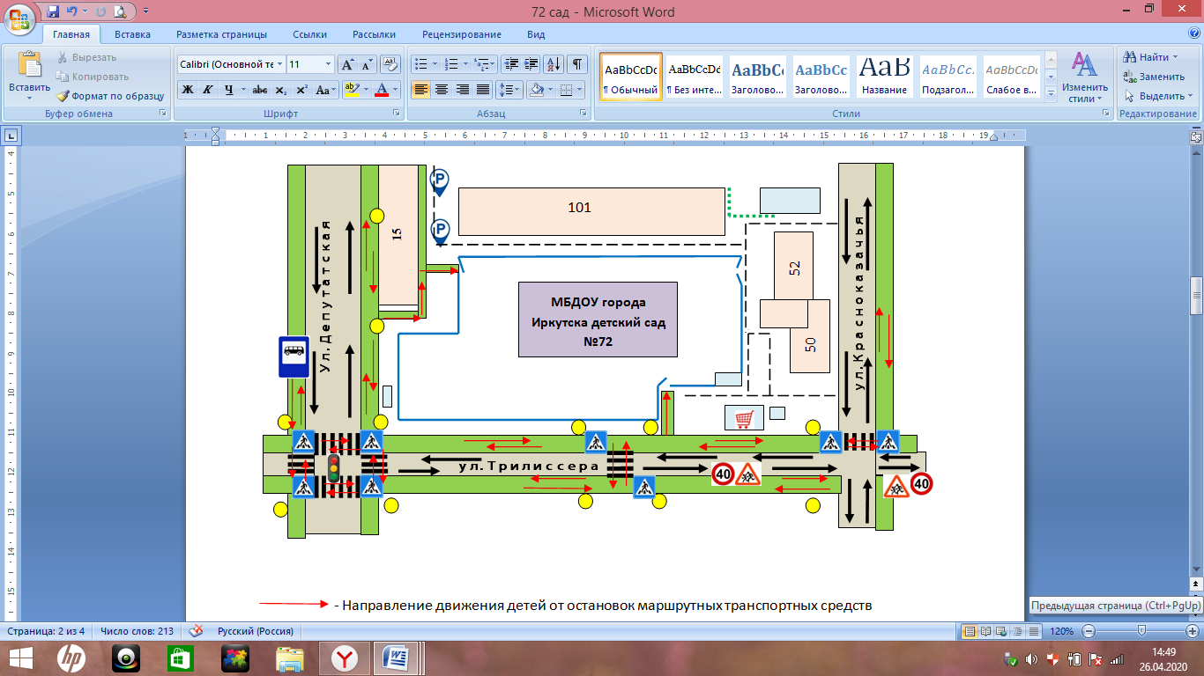

- Направление движения детей от остановок маршрутных транспортных средств

- Направление движения транспортного потока

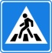 - Проезжая часть - Пешеходная дорожка

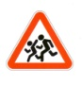 - Пешеходный переход - Знак «Пешеходный переход»

- Остановка маршрутных транспортных средств - знак «Осторожно! Дети!»

 - Искусственное освещение

- Светофор

**3. Маршруты движения организованных групп детей к стадиону, парку или спортивно-оздоровительному комплексу.**

*Рисунок 3*

*Маршрут движения детей от детского сада к школе № 21*

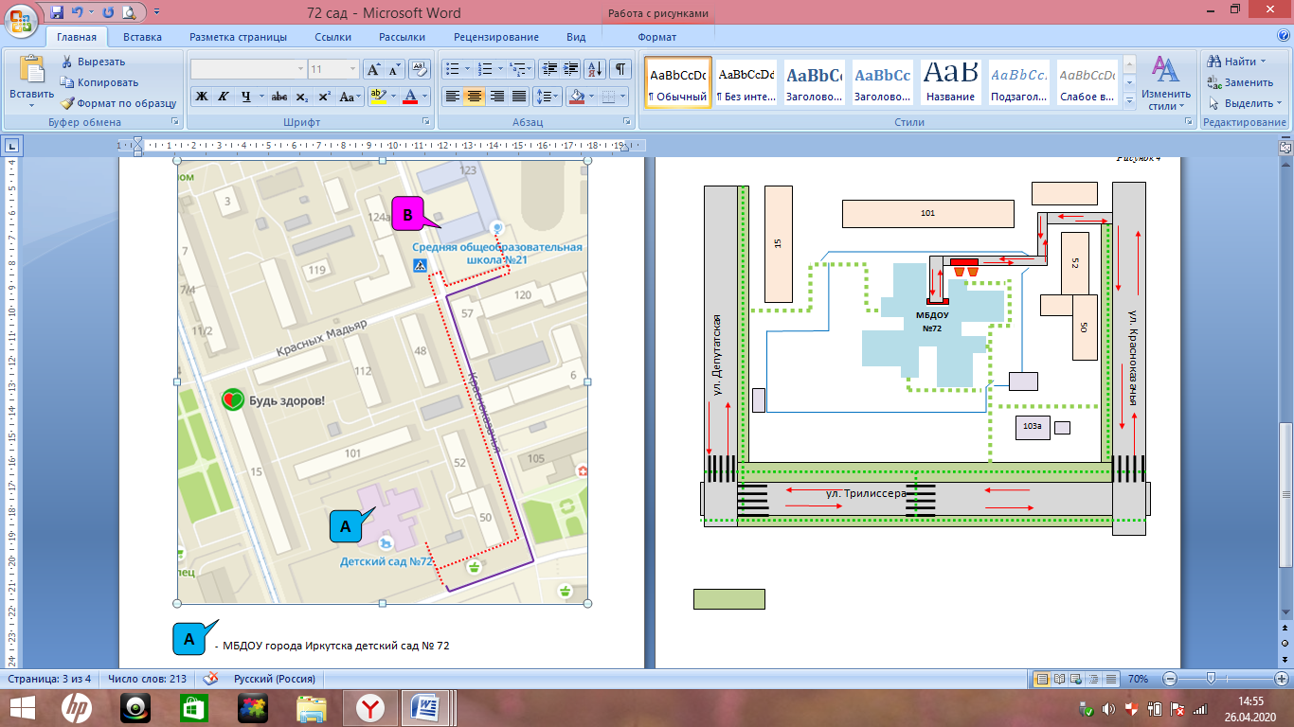

**А**

- МБДОУ города Иркутска детский сад № 72

**В**

- СОШ №21 - движение детей автобусом с родителями

- следование детей пешком по тротуару

**4. Пути движения транспортных средств к местам разгрузки / погрузки на территории и рекомендуемые безопасные пути движения детей во время погрузочно-разгрузочных работ**

*Рисунок 4*

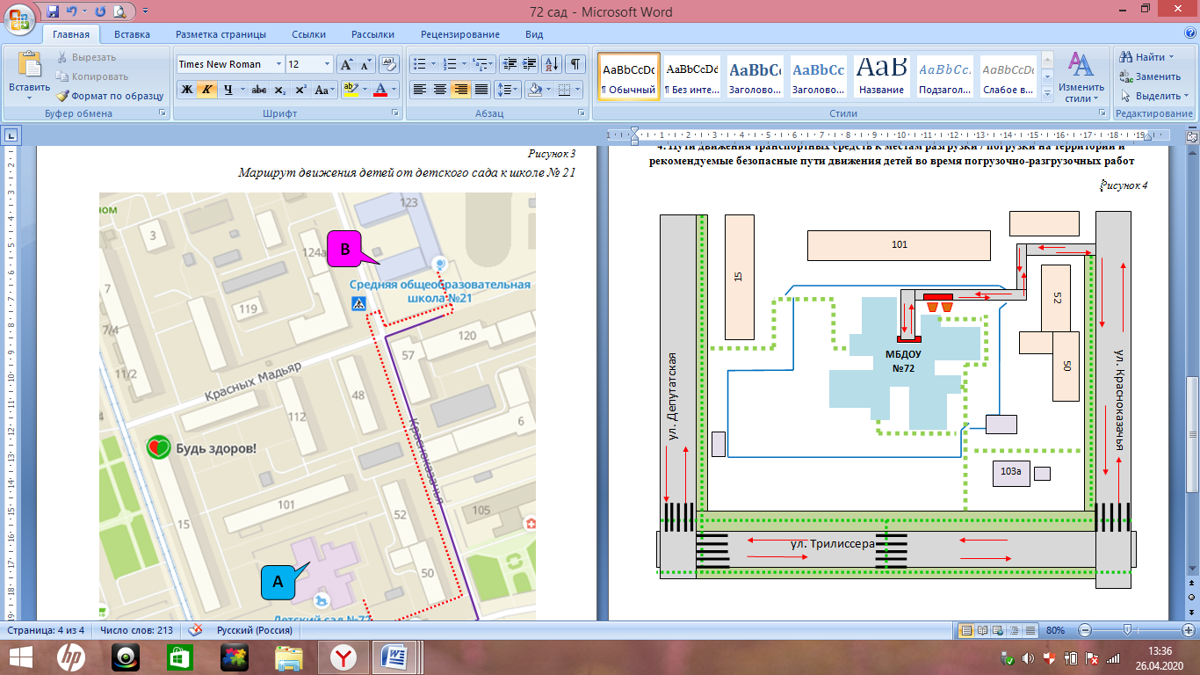

- Ограждение территории ДОУ - Движение грузового транспорта

- Движение детей

- Место погрузки/разгрузки - Контейнеры для мусора

- Пешеходная дорожка - Проезжая часть